章末检测试卷(二)
[满分：100分]
一、单项选择题：本题共7小题，每小题4分，共28分。在每小题给出的四个选项中，只有一项是符合题目要求的。
1.(2025·新乡市高二期中)下面是某同学对一些公式的理解，其中正确的是( )
A.E=$\frac{U}{d}$适用于任何电场
B.电势差的比值定义式U_{ab}=$\frac{W_{ab}}{q}$适用于任何电场，且U_{ab}跟W_{ab}、q无关
C.由公式φ=$\frac{E_{p}}{q}$可知，电场中某点的电势φ与q成反比
D.由U_{ab}=Ed可知，电场中任意两点a、b间的距离越大，两点间电势差也一定越大
2.(2023·湖北卷)在正点电荷Q产生的电场中有M、N两点，其电势分别为φ_{M}、φ_{N}，电场强度大小分别为E_{M}、E_{N}。下列说法正确的是( )
A.若φ_{M}>φ_{N}，则M点到电荷Q的距离比N点的远
B.若E_{M}<E_{N}，则M点到电荷Q的距离比N点的近
C.若把带负电的试探电荷从M点移到N点，静电力做正功，则φ_{M}<φ_{N}
D.若把带正电的试探电荷从M点移到N点，静电力做负功，则E_{M}>E_{N}
3.四个电场中，a、b两点电场强度与电势均相同的是( )
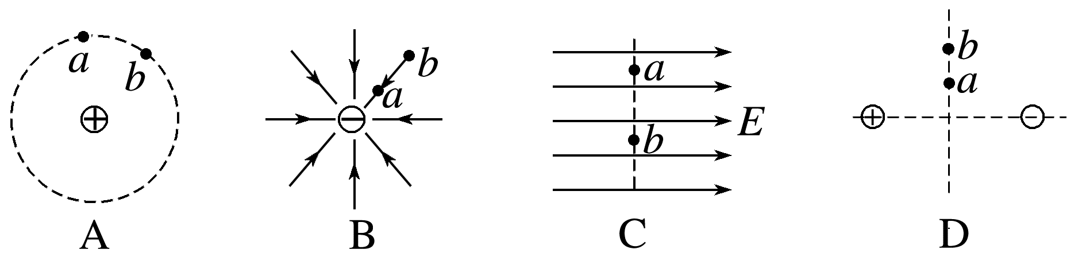
4.(2024·雅安市高二联考)某仪器两极间的电场线分布如图所示，中间的一条电场线是直线，其他电场线对称分布，取中间电场线上的O点为坐标原点，沿中间电场线方向建立x轴，下列图线可能正确的是( )
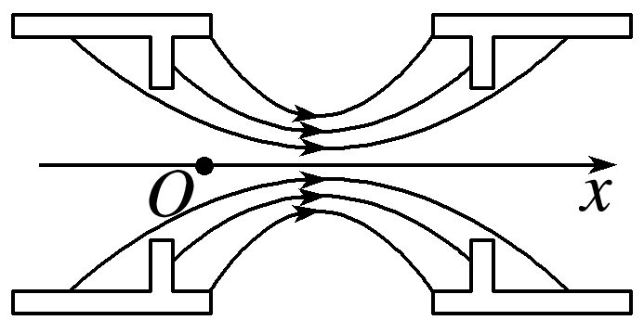
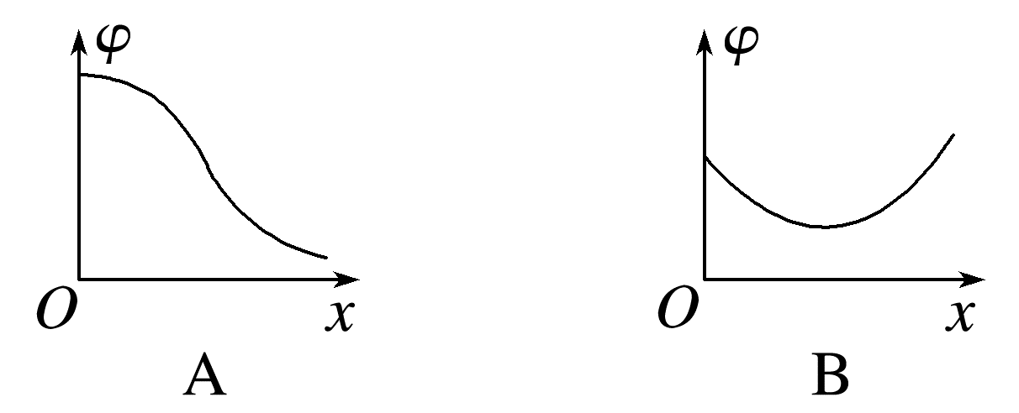
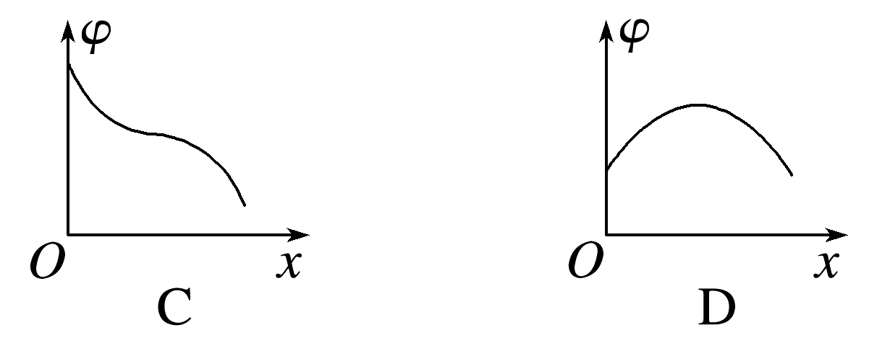
5.(2024·江门市高二期中)如图甲所示，距离足够大的两平行金属板中央有一个静止的电子(不计电子所受重力)，在A、B两板间加上如图乙所示的交变电压。若取电子的初始运动方向为正，则下列图像中，能正确反映电子的位移x、速度v、加速度a和动能E_{k}随时间(一个周期内)变化规律的是( )
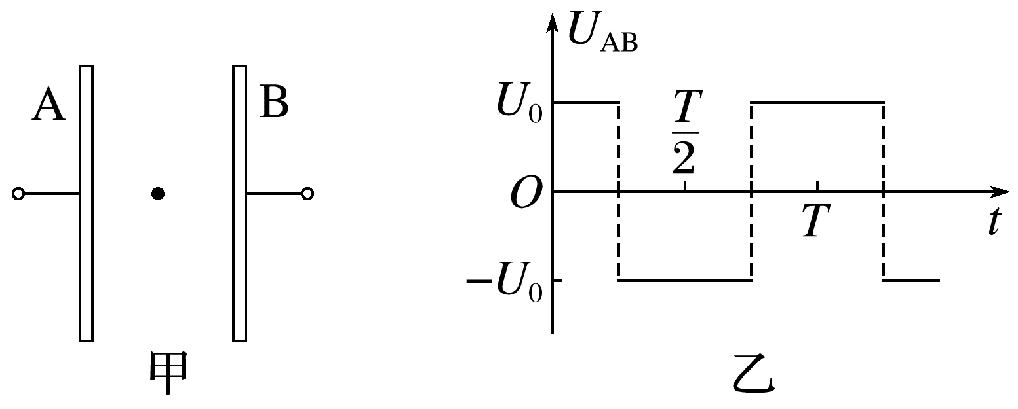
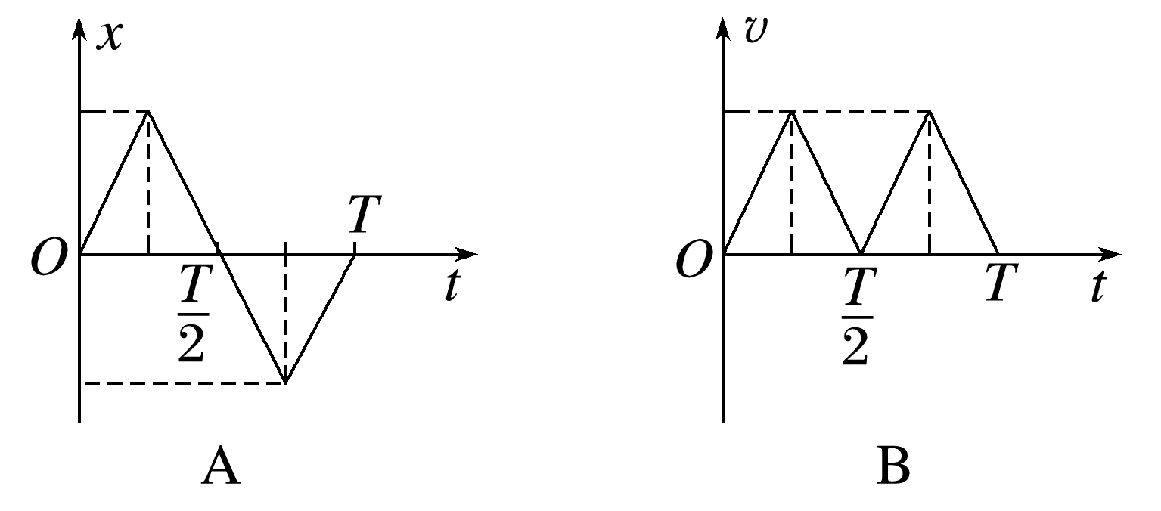
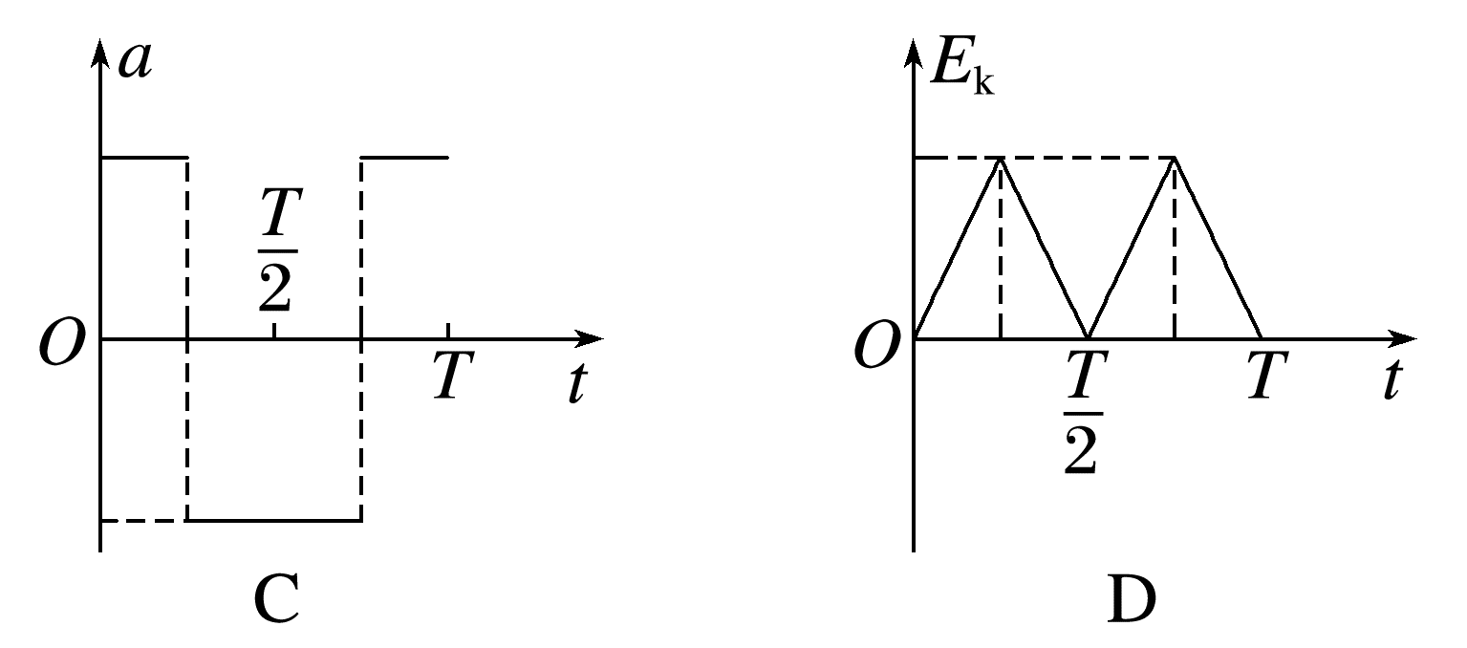
6.(2024·重庆卷)沿空间某直线建立x轴，该直线上的静电场方向沿x轴，某点电势φ随位置x变化的图像如图所示，一电荷量为e带负电的试探电荷，经过x₂点时动能为1.5 eV，速度沿x轴正方向，若该电荷仅受静电力。则其将( )
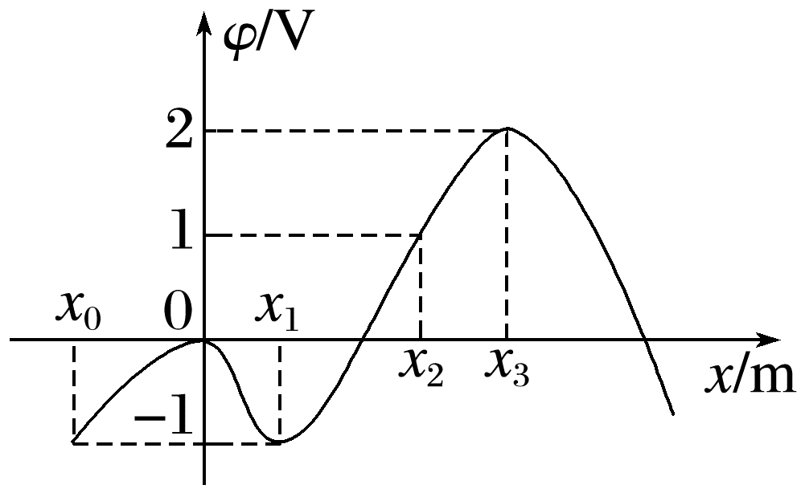
A.不能通过x₃点
B.在x₃点两侧往复运动
C.能通过x₀点
D.在x₁点两侧往复运动
7.(2024·大同市高二期中)如图所示，A、B、C、D是圆上的四点，其中AB=5 cm，∠BAC=60°，∠ACD=45°，空间有一方向与圆所在平面平行的匀强电场(未画出)，已知A点的电势为24 V，B点的电势为18 V，D点电势为12 V。下列说法正确的是( )
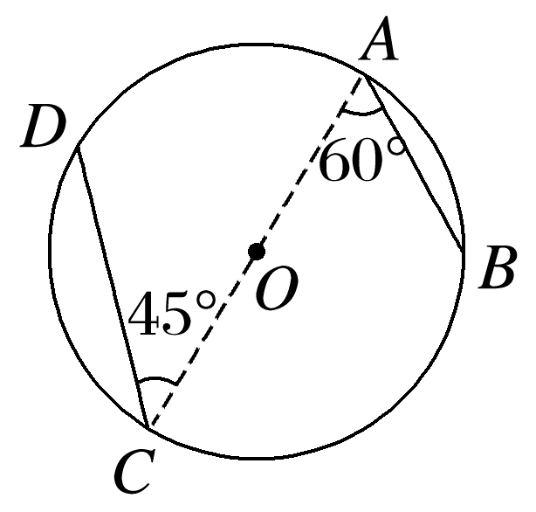
A.C点的电势为6 V
B.电场强度的大小为240 V/m
C.电子在A点的电势能比在O点的电势能低6 eV
D.电子从D点运动到C点克服静电力做功6 eV
二、多项选择题：本题共3小题，每小题6分，共18分。在每小题给出的四个选项中，有多项符合题目要求。全部选对的得6分，选对但不全的得3分，有选错的得0分。
8.(2024·甘肃卷)某带电体产生电场的等势面分布如图中实线所示，虚线是一带电粒子仅在此电场作用下的运动轨迹，M、N分别是运动轨迹与等势面b、a的交点，下列说法正确的是( )
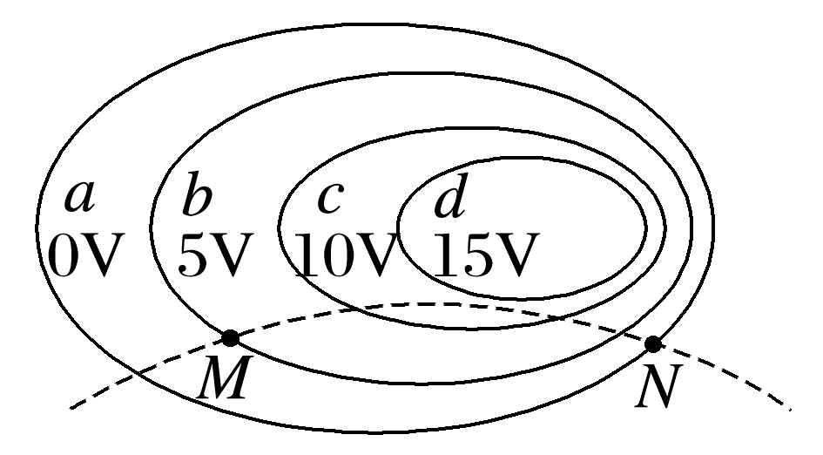
A.粒子带负电荷
B.M点的电场强度比N点的小
C.粒子在运动轨迹上存在动能最小的点
D.粒子在M点的电势能大于在N点的电势能
9.(2024·哈尔滨市高二期中)电荷量为q₁和q₂的两个点电荷分别固定于x轴上O、P两点，规定无穷远处电势为零，一带负电的试探电荷在x轴正半轴上各点具有的电势能随x的变化关系如图所示。其中，试探电荷在B、C两点处的电势能均为零，且OB>BP，在CF段中，E处电势能最大，则( )
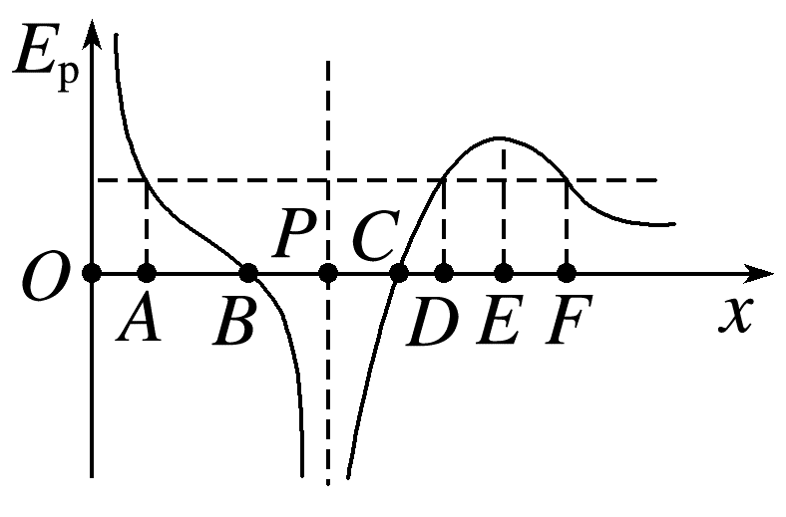
A.$\frac{q_{1}}{q_{2}}$=($\frac{OE}{PE}$)²
B.B点电场强度方向一定沿x轴正方向
C.若将一正试探电荷从D点静止释放，一定能到达F点
D.若将一正试探电荷从C点移动到F点，静电力先做负功后做正功
10.(2025·安徽省江淮名校高二期中)一带正电微粒从静止开始经电压U₁加速后，射入水平放置的平行板电容器，极板间电压为U₂。微粒射入时紧靠下极板边缘，速度方向与极板夹角为45°，微粒恰好从两极板正中间水平飞离平行板电容器，平行板电容器板长为L，间距为d。忽略边缘效应，不计重力。则( )
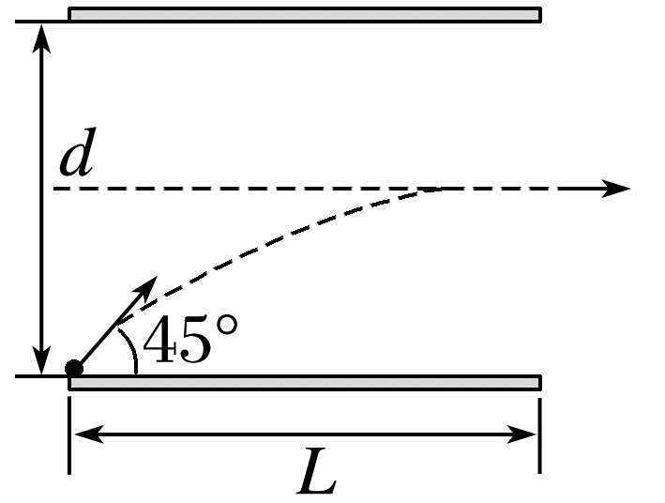
A.L=d B.L=2d
C.U₁=U₂ D.U₂=2U₁
三、非选择题：本题共5小题，共54分。
11.(8分)(2024·大同市高二期末)传感器中经常用到电容器做基本元件，如图为电容式液位计的原理图，一根金属圆柱插入金属容器内(并未与容器底、壁接触)，另一端与电源相连，金属圆柱为电容器的一个电极，容器壁为电容器的另一个电极，容器内充入绝缘液体，金属容器接地。另有一静电计与该装置相连，静电计外壳接地，静电计的金属球通过开关K₂与金属圆柱相连。某同学用该装置做以下实验。
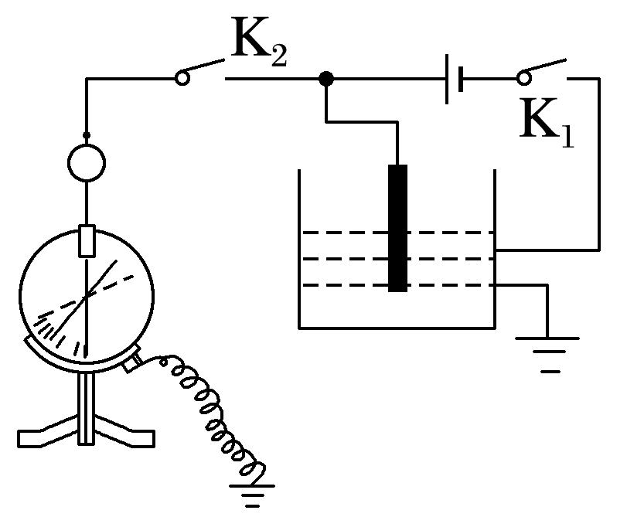
(1)先闭合K₁，给电容器充电；
(2)断开K₁，闭合K₂，静电计指针偏转一定角度；
(3)(4分)该同学给容器中加入更多绝缘液体使液面升高，此时他观察到静电计指针偏角 (选填“变大“变小”或“不变”)，由此他推测出：液面升高使电容器的电容 (选填“变大”“变小”或“不变”)。
(4)(4分)此后在保持液面不变的情况下他继续实验，通过绝缘手柄把金属圆柱向上移动一段距离，他看到静电计的指针偏角 (选填“变大”“变小”或“不变”)，表明电容器的电容因金属圆柱向上移动而 (选填“变大”“变小”或“不变”)。
12.(8分)(2024·上海市长宁区高二期中)用如图所示电路，研究电容器的放电过程。实验时，先将开关S掷向1，充电完毕后，将开关掷向2，传感器将信号传入计算机屏幕上，显示出电流或电压随时间变化的图线。
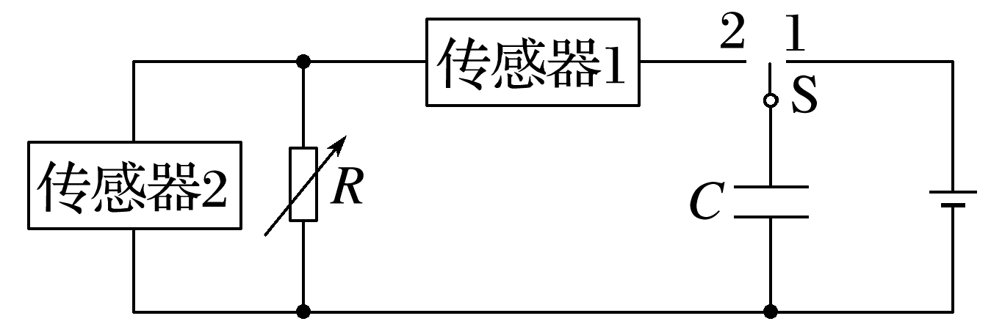
(1)(2分)电容的定义式为C=$\frac{Q}{U}$，下列物理量的表达式中，也是用其他物理量的比来定义且为标量的是 。
A.电场强度E=$\frac{F}{q}$ B.加速度a=$\frac{F}{m}$
C.电势φ=$\frac{E_{p}}{q}$ D.电阻R=ρ$\frac{L}{S}$
(2)(2分)实验中所使用的电容器电容大小为1 500 μF，额定电压为20 V，所使用的电源输出电压为10 V，则在该实验中电容器存储的最大电荷量为 。
(3)(2分)用q表示电容器上极板所带的电荷量，U_{C}表示电容器两端的电压，I表示电路中的电流，电容器在放电过程中的图像正确的有 。
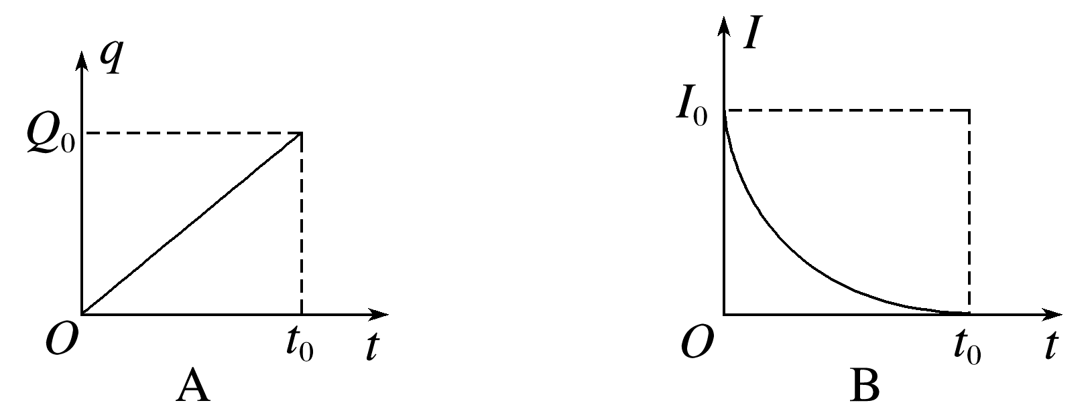
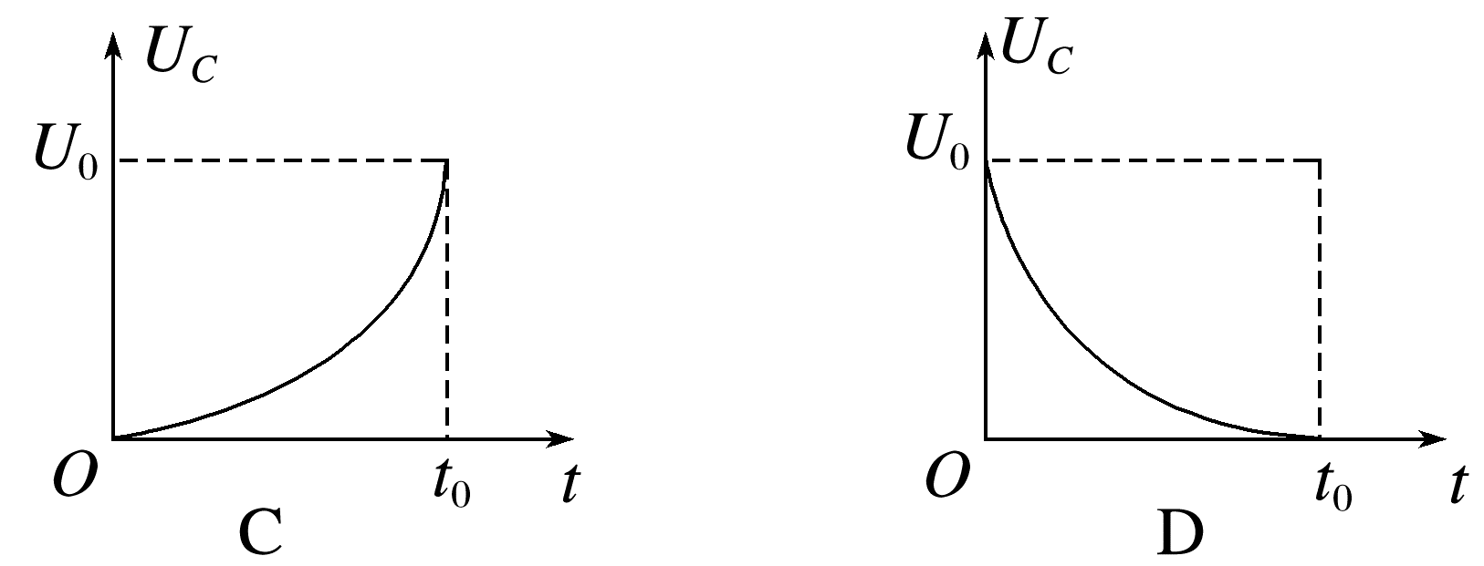
(4)(2分)由图可知，传感器1为 (选填“电流”或“电压”)传感器。为使得电容器的放电时间延长便于观察，实验中所使用的可变电阻阻值应适当 (选填“调大”或“调小”)。
13.(10分)(2025·河南省新高中创新联盟高二期中)如图所示，某固定点电荷电场中有a、b两点，两点处电场强度方向与两者连线延长线的夹角均为30°，大小均为E，c点为ab连线的中点，已知a、b两点间的距离为$\sqrt{3}$L，静电力常量为k，求：
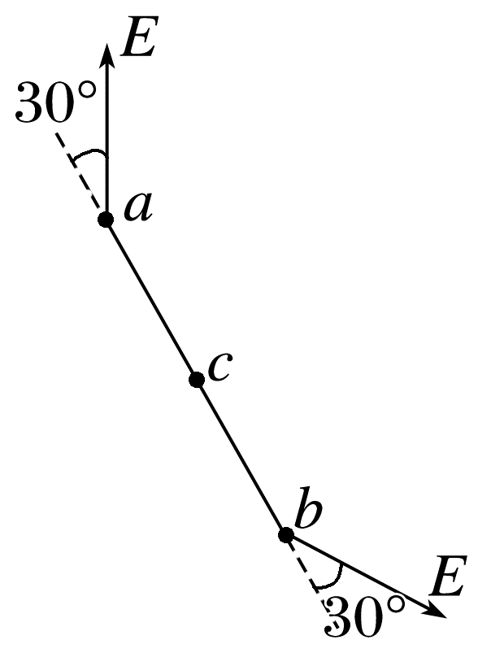
(1)(4分)该点电荷的电荷量q，并确定其电性；
(2)(6分)若将电荷量为-q₁(q₁>0)的点电荷由a点沿直线移到b点的过程中，静电力做功最大值为W，求b、c两点之间的电势差U_{bc}。

14.(12分)(2025·昆明市高二月考)如图所示，质量为m，带电荷量为+q(q>0)的小球(可看作质点)与不可伸长的绝缘细绳相连，细绳另一端固定在O点，细绳长度为L，O点距离水平地面的高度为2L，空间存在竖直向上的匀强电场。现在最高点给小球一水平向右的初速度v₀=$\sqrt{\frac{gL}{2}}$，此时细绳上的拉力恰好为0，忽略空气阻力，重力加速度大小为g。
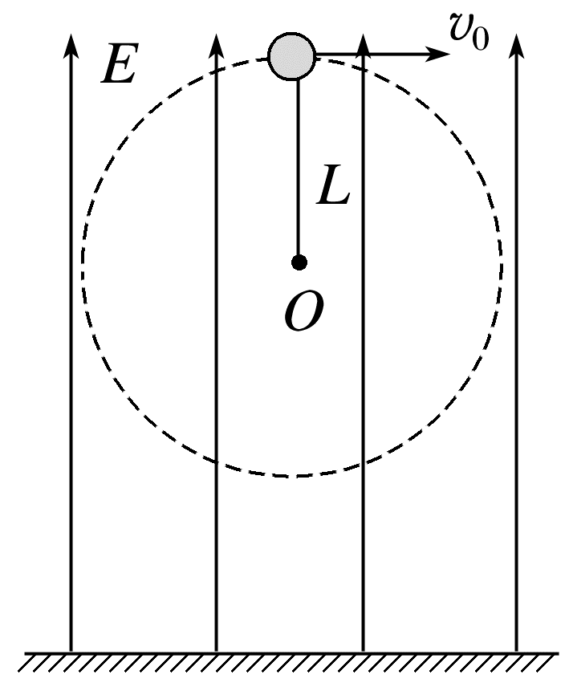
(1)(4分)求匀强电场的电场强度E的大小；
(2)(8分)若小球运动到最低点时细绳恰好被拉断，在小球脱离细绳的瞬间电场变为水平向左，则小球的落地点到O点的水平距离x。

15.(16分)(2025·厦门市高二期中)如图所示，图中P、Q之间的加速电压U₀=1.82×10⁴ V，M、N两板之间的偏转电压U=2.184×10⁴ V，电子从电子枪中逸出后沿图中虚线OO'射入，经加速电场、偏转电场区域后，打到水平靶台的中心点C，虚线OO'与靶台ACB在同一竖直面内，且AB的长度为10 cm。已知电子质量m=9.1×10⁻³¹ kg，电荷量e=1.6×10⁻¹⁹ C，偏转极板M、N长L=20 cm，间距d=16 cm，虚线OO'距离靶台的竖直高度h=30 cm，不考虑电子的重力、电子间相互作用力及电子从电子枪中逸出时的初速度大小，不计空气阻力(提示：本题可直接利用相似三角形性质)。
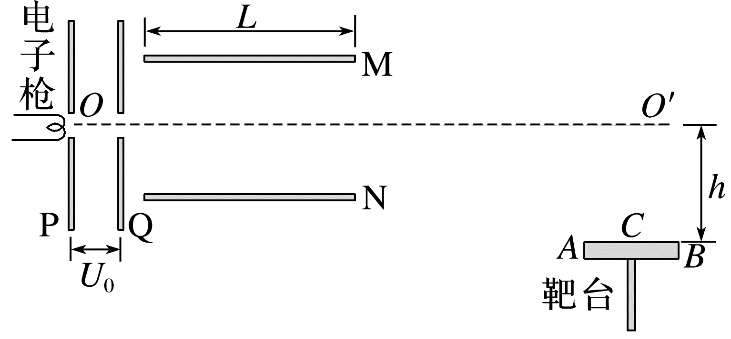
(1)(2分)求电子进入偏转电场区域时速度的大小；
(2)(7分)求靶台中心点C离N板右侧的水平距离；
(3)(7分)请通过计算分析电子能否打到A点，若能，求此时加在M、N两板之间的电压；若不能，求能使电子打在靶台ACB上，加在M、N两板之间的电压最大值(计算结果保留两位有效数字)。

答案精析
1.B [E=$\frac{U}{d}$仅适用于匀强电场，故A错误；电势差的比值定义式U_{ab}=$\frac{W_{ab}}{q}$适用于任何电场，且U_{ab}跟W_{ab}、q无关，故B正确；电势的比值定义式为φ=$\frac{E_{p}}{q}$，但电场中某点的电势φ与q无关，故C错误；U_{ab}= Ed中的d指的是a、b两点沿电场方向的距离，所以电场中任意两点a、b间的距离越大，a、b两点沿电场方向的距离不一定越大，则两点间电势差不一定越大，故D错误。]
2.C [沿着电场线的方向电势降低，根据正点电荷产生的电场特点可知若φ_{M}>φ_{N}，则M点到电荷Q的距离比N点的近，故A错误；电场线的疏密程度表示电场强度的大小，根据正点电荷产生的电场特点可知若E_{M}<E_{N}，则M点到电荷Q的距离比N点的远，故B错误；若把带负电的试探电荷从M点移到N点，静电力做正功，则试探电荷是逆着电场线运动，电势增加，故有φ_{M}<φ_{N}，故C正确；若把带正电的试探电荷从M点移到N点，静电力做负功，则试探电荷是逆着电场线运动；根据正点电荷产生的电场特点可知E_{M}<E_{N}，故D错误。]
3.C [电场强度是矢量，有大小有方向，由点电荷产生的电场特点可知选项A中a、b两点电场强度方向不同，两点电场强度不同，A错误；选项B中两点电场强度大小不同，两点电场强度不同，同时沿着电场线方向电势降低，两点电势也不同，B错误；由匀强电场的特点知选项C中a、b两点的电场强度相同，两点在同一等势面上，电势也相同，C正确；由等量异种点电荷的电场线分布特点知，选项D中a、b两点在同一等势面上，电势相同，但a点的电场强度比b点的大，D错误。]
4.A [沿着电场线的方向电势是逐渐降低的，B、D错误；电场线的疏密程度和φ-x图线的斜率绝对值都反映电场强度的大小变化，由题图可知电场线先密后疏，则图线的斜率绝对值先变大后变小，A正确，C错误。]
5.C [电子一个周期内的运动情况为：0~$\frac{T}{4}$时间内，电子从静止开始向A板做匀加速直线运动，$\frac{T}{4}$~$\frac{T}{2}$时间内，继续向A板做匀减速直线运动，$\frac{T}{2}$时刻速度为零。$\frac{T}{2}$~$\frac{3T}{4}$时间内，向B板做匀加速直线运动，$\frac{3T}{4}$~T时间内，继续向B板做匀减速直线运动，故B错误；电子做匀变速直线运动时x-t图像是抛物线，故A错误；由于a=$\frac{qU}{md}$可知匀变速运动的加速度大小不变，方向发生变化，故a-t图像应平行于横轴，故C正确；匀变速运动v-t图像是倾斜的直线，根据E_{k}=$\frac{1}{2}$mv²，可知E_{k}与v成二次函数关系，结合上述分析，v与t在每一阶段均为一次函数关系，由此可知E_{k}-t图像是曲线，故D错误。]
6.B [带负电的试探电荷在x₂处动能为1.5 eV，电势能为-1 eV，动能与电势能之和保持不变，为0.5 eV，且试探电荷速度沿x轴正方向，在x₂~x₃区域试探电荷受到沿x轴正方向的静电力，做加速运动，在x₃处速度最大，试探电荷继续运动到x₃右侧，做减速运动，当速度为零时，电势能为0.5 eV，即运动到电势为-0.5 V处减速到零，开始向x轴负方向运动，后反向回到x₂处动能仍为1.5 eV，继续向左运动，在电势为-0.5 V处减速到零又反向运动，不会运动到x₀、x₁处，即试探电荷在x₃点两侧往复运动。]
7.B [
连接AD，取中点为E，由匀强电场中U=Ed
得φ_{E}=$\frac{φ_{A}+φ_{D}}{2}$=18 V
所以EB是等势线。连接OE、OB，AC与BE交点为F，△ABE与△OBE关于EB对称，所以AO⊥EB，则A→O是电场的方向，|AC|=4|AF|，U_{AC}=4U_{AF}
即φ_{A}-φ_{C}=4(φ_{A}-φ_{F})=24 V，
φ_{C}=0，故A错误；电场强度的大小为E=$\frac{U_{AC}}{|AC|}$=240 V/m，故B正确；根据E_{pA}-E_{pO}=-eU_{AO}=-12 eV
电子在A点的电势能比在O点的电势能低12 eV，故C错误；电子从D点运动到C点克服静电力做功W_{DC}=eU_{DC}=12 eV，故D错误。]
8.BCD [根据粒子所受静电力与等势面垂直且指向曲线轨迹的凹侧可知，粒子带正电荷，故A错误；等差等势面越密集的地方电场强度越大，故M点的电场强度比N点的小，故B正确；粒子带正电，因为M点的电势大于N点的电势，故粒子在M点的电势能大于在N点的电势能；由于带电粒子仅在静电力作用下运动，电势能与动能总和不变，故可知当电势能最大时动能最小，故粒子在运动轨迹上到达最大电势处时动能最小，故C、D正确。]
9.AC [图像中E处电场强度为0，得$\frac{kq_{1}}{OE^{2}}$=$\frac{kq_{2}}{PE^{2}}$，得$\frac{q_{1}}{q_{2}}$=($\frac{OE}{PE}$)²，A正确；带负电的试探电荷在O点电势能正无穷，因此O点电荷为负电荷，P点电荷为正电荷，因此B点电场强度方向一定沿x轴负方向，B错误；带正电的试探电荷在D点受x轴正方向的静电力，故沿x轴正向加速运动过E点后减速，在D点与F点的电势能相等，根据能量守恒可得，一定能到达F点，且到F点速度为0，C正确；正试探电荷从C点移动到F点所受静电力先沿x正方向，过E点后沿x负方向，故静电力先做正功后做负功，D错误。]
10.AC [微粒做类斜抛运动，微粒恰好从两极板正中间水平飞离平行板电容器，则有
L=v₀cos 45°·t，$\frac{1}{2}$d=$\frac{v_{0}sin45°}{2}$t
解得L=d，故A正确，B错误；
微粒从静止开始经电压U₁加速过程，根据动能定理有qU₁=$\frac{1}{2}$m${v_{0}}^{2}$
微粒恰好从两极板正中间水平飞离平行板电容器，根据动能定理有
-q$\frac{U_{2}}{2}$=$\frac{1}{2}$m(v₀cos 45°)²-$\frac{1}{2}$m${v_{0}}^{2}$
解得U₁=U₂，故C正确，D错误。]
11.(3)变小 变大 (4)变大 变小
解析 (3)加入更多绝缘液体，根据电容器电容公式C=$\frac{ε_{r}S}{4kπd}$
可知，原来正对面积为空气的地方被绝缘液体替代，ε_{r}变大，电容器的电容C变大，又由于C=$\frac{Q}{U}$，且Q不变，所以U减小，即静电计指针偏转角度变小。
(4)同理，把金属圆柱向上移动一段距离，电容器两极的正对面积减小，电容器的电容减小，电荷量不变，所以电容器两端电压变大，即静电计指针偏角变大。
12.(1)C (2)1.5×10⁻² C (3)BD (4)电流 调大
解析 (1)E=$\frac{F}{q}$为电场强度的比值定义式，采用比值定义法，但电场强度为矢量，故A错误；a=$\frac{F}{m}$为加速度的决定式，即牛顿第二定律表达式，不是比值定义法，故B错误；φ=$\frac{E_{p}}{q}$为电势的比值定义法，且电势为标量，故C正确；R=ρ$\frac{L}{S}$为电阻的决定式，不是比值定义法，故D错误。
(2)由于电源所使用的输出电压为10 V，根据电容的定义式可得实验中电容器存储的最大电荷量为
Q=CU=1 500×10⁻⁶×10 C=1.5×10⁻² C。
(3)电容器在放电过程中其所带电荷量逐渐减小，两极板电压减小，电流减小，且均减小的越来越慢，故选B、D。
(4)由题图可知，传感器1串联在电路中，是电流传感器，传感器2与可变电阻并联，是电压传感器；若调大可变电阻接入电路的阻值，则回路中电流减小，从而延长放电时间。
13.(1)$\frac{EL^{2}}{k}$ 带正电 (2)-$\frac{W}{q_{1}}$
解析 (1)根据题意知，两处电场强度反向延长相交处即为点电荷位置，因电场强度方向背离点电荷，故点电荷带正电
设点电荷与a点的距离为r，由几何关系可知2rcos 30°=$\sqrt{3}$L
根据点电荷电场强度公式有E=$\frac{kq}{r^{2}}$
解得q=$\frac{EL^{2}}{k}$。
(2)电荷量为-q₁(q₁>0)的点电荷由a点沿直线移到b点的过程中，从a点移到c点过程，静电力做功最大，故有W=-q₁U_{ac}，
解得U_{ac}=-$\frac{W}{q_{1}}$
因为a、b两点与点电荷距离相等，即a、b两点电势相等，则有
U_{bc}=U_{ac}=-$\frac{W}{q_{1}}$。
14.(1)$\frac{mg}{2q}$ (2)($\sqrt{5}$+$\frac{1}{2}$)L
解析 (1)在最高点，有
mg-qE=$\frac{m{v_{0}}^{2}}{L}$，解得E=$\frac{mg}{2q}$。
(2)小球从最高点运动到最低点过程中，根据动能定理
(mg-qE)·2L=$\frac{1}{2}$mv²-$\frac{1}{2}$m${v_{0}}^{2}$
细绳被拉断后，小球在竖直方向做自由落体运动L=$\frac{1}{2}$gt²
水平方向做匀加速直线运动
x=vt+$\frac{1}{2}$at²
其中qE=ma，解得x=($\sqrt{5}$+$\frac{1}{2}$)L。
15.(1)8×10⁷ m/s (2)0.3 m
(3)不能 2.3×10⁴ V
解析 (1)对电子在加速电场中的加速过程由动能定理有
eU₀=$\frac{1}{2}$m${v_{0}}^{2}$-0，解得v₀=$\sqrt{\frac{2U_{0}e}{m}}$
代入数据得v₀=8×10⁷ m/s
(2)电子在偏转电场中做类平抛运动，在水平方向上做匀速直线运动，有L=v₀t
在竖直方向上做匀加速直线运动，有y=$\frac{1}{2}$at²
其中加速度a=$\frac{Ee}{m}$=$\frac{Ue}{md}$
解得y=0.075 m
电子离开偏转电场后做匀速直线运动，如图，由几何关系可知$\frac{\frac{1}{2}L}{y}$=$\frac{\frac{1}{2}L+x_{C}}{h}$
代入数据解得x_{C}=0.3 m
(3)由题可知，A、B两点离N板右侧的水平距离分别为x_{A}=0.25 m，x_{B}=0.35 m
若电子刚好到达A点，由几何关系有$\frac{\frac{1}{2}L}{y_{1}}$=$\frac{\frac{1}{2}L+x_{A}}{h}$
解得y₁≈0.085 7 m>0.08 m
所以电子不能打到A点，电压最大时有$\frac{d}{2}$=$\frac{1}{2}\frac{U_{1}e}{md}(\frac{L}{v_{0}}$)²
可得U₁≈2.3×10⁴ V。

